Configurando JWT para usarlo con MicroProfile

Una de las características incluidas en MicroProfile (https://microprofile.io) es la MicroProfile JWT security specification (algunos enlaces importantes: https://www.tomitribe.com/blog/microprofile-json-web-token-jwt/, https://www.eclipse.org/community/eclipse_newsletter/2017/september/article2.php) la cual nos permite implementar seguridad en nuestros servicios utilizando JWT .

Para poder utilizarlo necesitamos tener nuestro proveedor de JWT, así que en esta entrada mostraré como configurar Keycloack (https://www.keycloak.org), no es la única opción, JWT es un estándar abierto con distintas implementaciones.

Los objetivos son los siguientes:
- Instalar Keycloack
- Crear un realm
- Definir grupos en el realm
- Crear usuarios asociados a distintos grupos
- Agregarles atributos a los usuarios
- Definir un cliente que podrá utilizar nuestro realm
- Obtener un token

Ahora vamos con el detalle:

1- obtener keycloack (https://www.keycloak.org/downloads.html)
2- descomprimirlo y ejecutar el archivo keycloak-5.0.0/bin/standalone.sh
3- también pueden obtenerlo utilizando docker: docker run -e KEYCLOAK_USER=<USERNAME> -e KEYCLOAK_PASSWORD=<PASSWORD> jboss/keycloak (https://hub.docker.com/r/jboss/keycloak/)
4- cuando este iniciado ir a la url: http://localhost:8080/auth/:
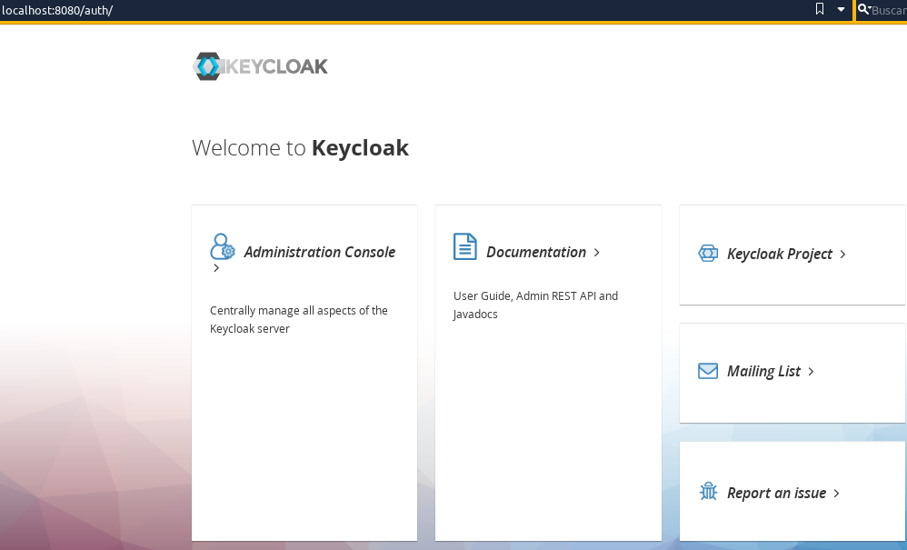
y presionamos Administration Console para llegar al login:
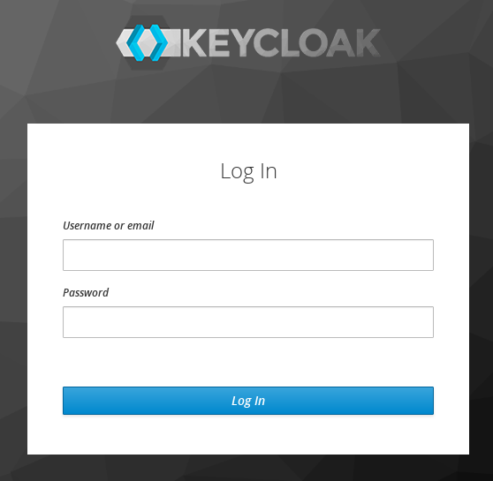
5- ingresamos nuestras credenciales y tenemos la vista de administración:
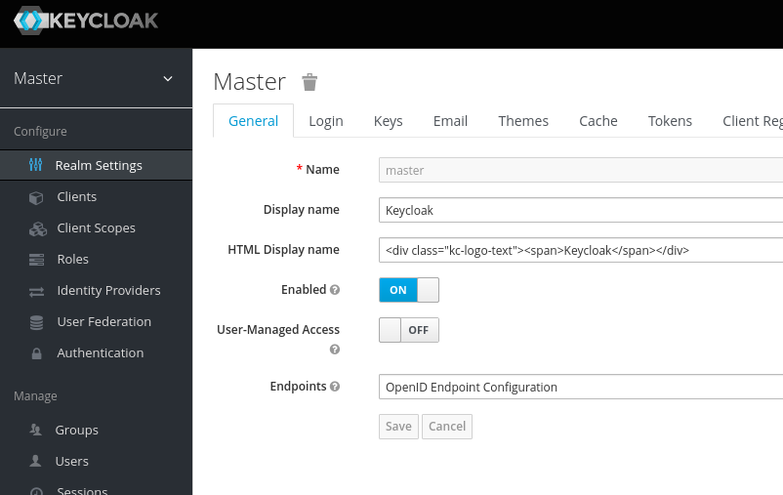
6- Presionar add realm:
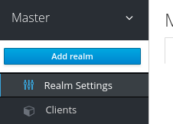
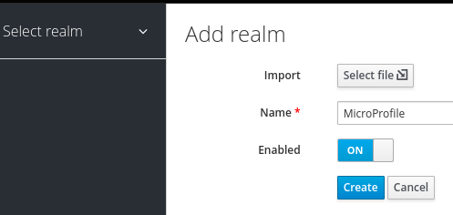
7- definimos el nombre del realm y lo creamos (en mi caso es MicroProfile):

8- después de crearlo tendremos disponible la clave pública que utilizaremos en los clientes del realm:
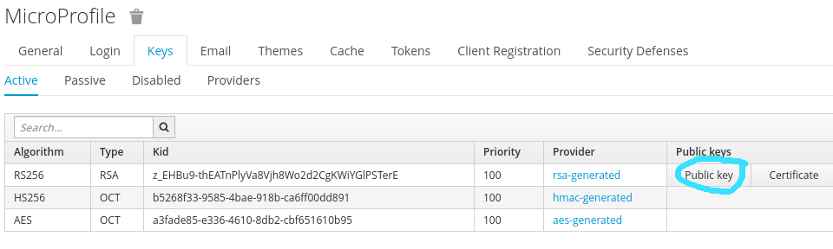
9- para crear un grupo vamos a las opción Groups:
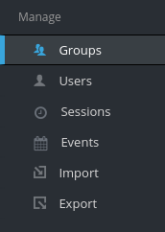
Presionamos New:
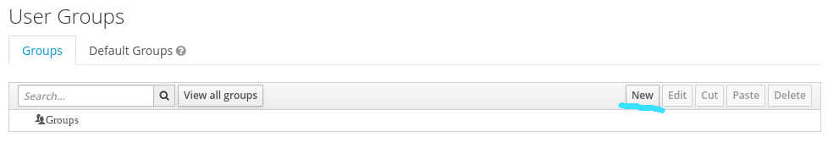
definimos el nombre y lo guardamos:
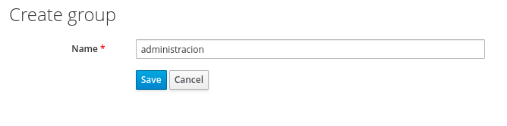

10- para crear usuarios presionar la opción Users:
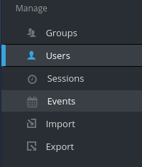
luego add user:
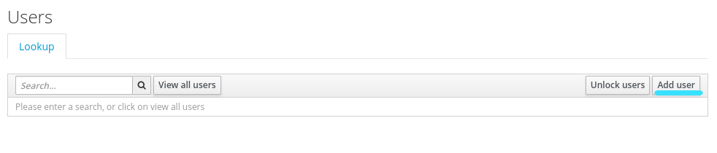
y definimos los datos de nuestro nuevo usuario:

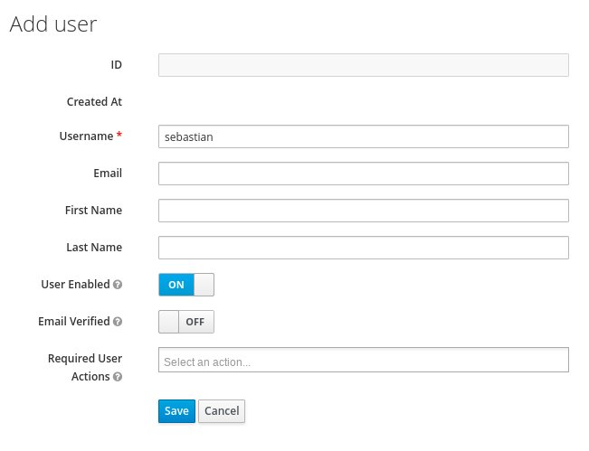
después de crearlo le asignamos la contraseña en la pestaña Credentials (deshabilitamos Temporary):

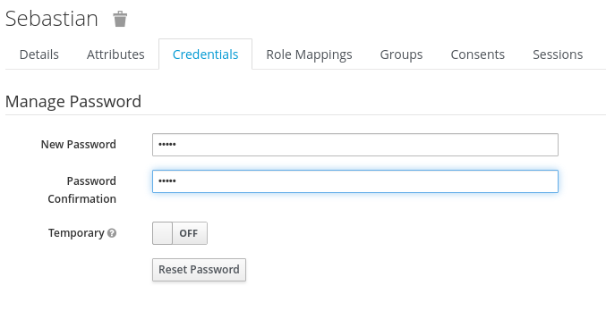
11 – Luego le asignamos el grupo al usuario creado en la pestaña Groups:
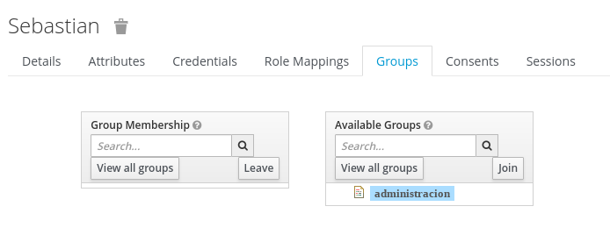
presionamos el nombre del grupo y después el botón join:
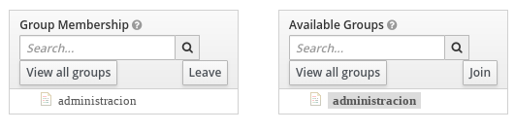
12 – Para agregar una propiedad al usuario seleccionamos la pestaña Attributes y los definimos:
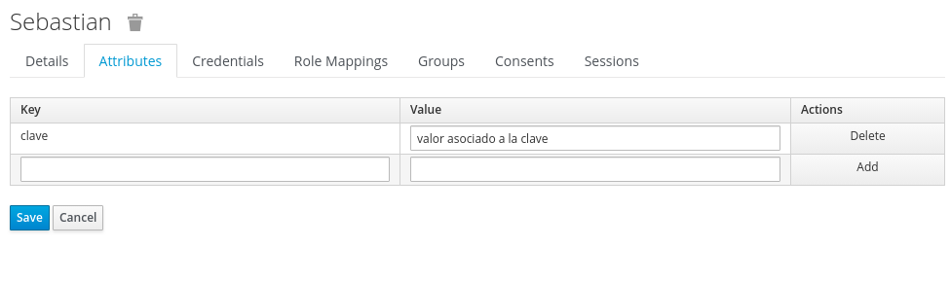
13 – Para crear el cliente vamos a Clients:
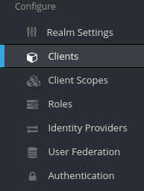
y presionamos Create:
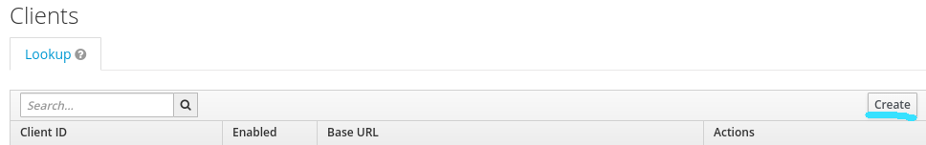
Definimos el id del cliente:
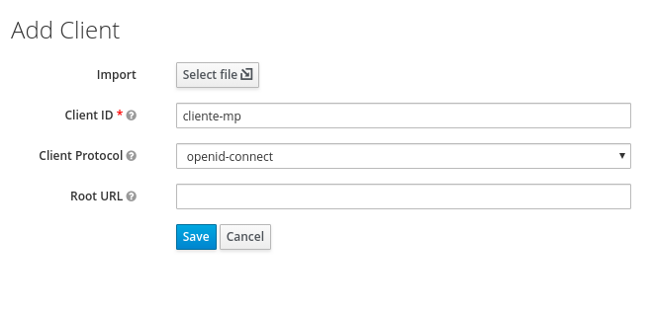
Luego de haberlo creado vamos a la pestaña Mappers y presionamos Create:
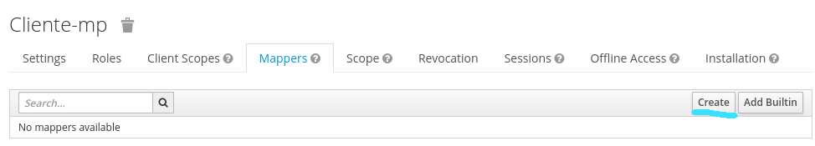
definimos el nombre del mapper, y seleccionamos Group Membership en Mapper Type para exponer los grupos que fueron creados. Luego hay que definir el valor groups en Token Claim Name por que es el nombre que será insertado en el token y finalmente dejar en off Full group path para que no le agregue el / del path y deje solo el nombre:
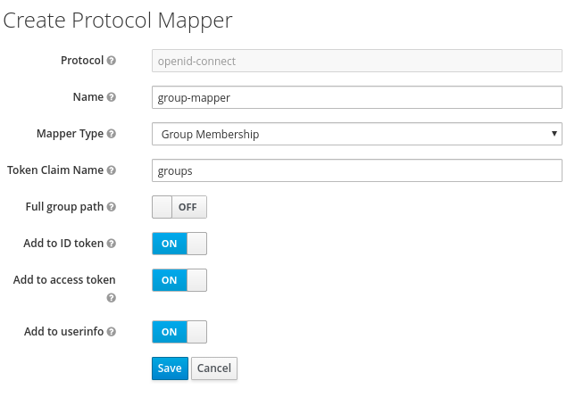
ahora agregaremos un mapper para el atributo personalizado del usuario como describe la imagen:
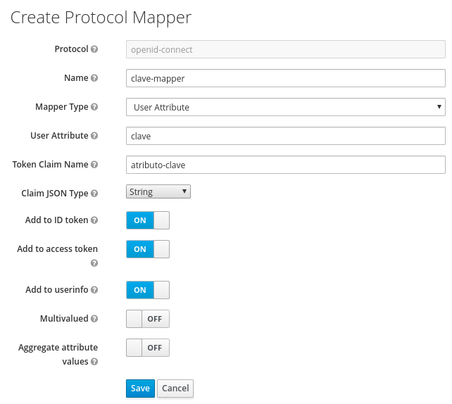
14- Para obtener un token se puede realizar lo siguiente (cambiando usuario y clave por lo que corresponda):
curl -s --data "grant_type=password&client_id=cliente-mp&username=sebastian&password=clave" http://localhost:8080/auth/realms/MicroProfile/protocol/openid-connect/token

la respuesta es algo así (access_token y session_state están acortados):

{
"access_token": "ey...6Mg",
"expires_in": 300,
"refresh_expires_in": 1800,
"refresh_token": "eyJhbGciOiJI...YEg",
"token_type": "bearer",
"not-before-policy": 0,
"session_state": "dfdd7b12-fcb6-4250-8ac3-a47edd719d3b",
"scope": "profile email"
}
para validar nuestro token vamos a la pagina https://jwt.io/ y pegamos el contenido de access_token y nos revelará el contenido:
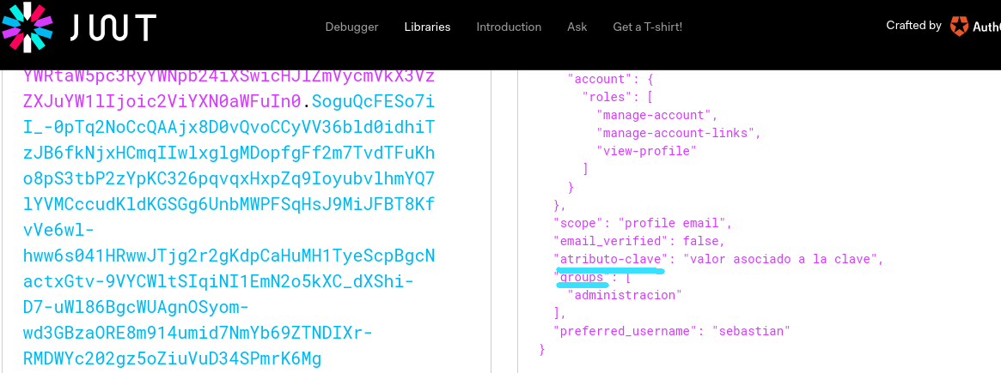
Y eso es todo! Tenemos listo nuestro proveedor de JWT

bash keycloak-5.0.0/bin/standalone.sh -Djboss.socket.binding.port-offset=1000

